机器学习算法汇总
核心点：6大部分，20 个机器学习算法的核心原理和公式！

零、概况
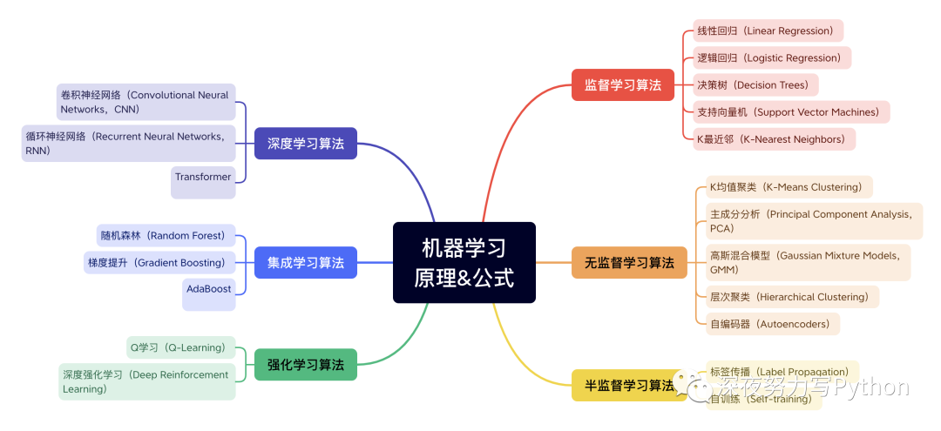

一、监督学习算法
监督学习算法是一种通过学习输入数据和相应的标签之间的关系来进行预测或分类的方法。在监督学习中，模型接收带有标签的训练数据，然后通过学习这些数据的模式来进行预测或分类新的未标记数据。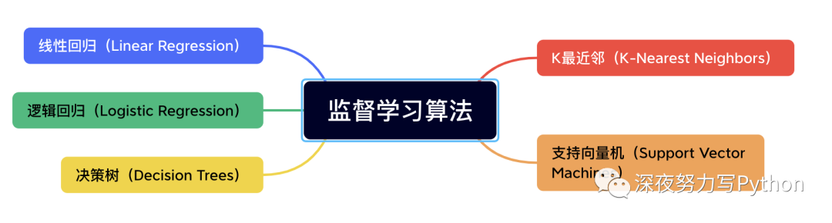

1、线性回归
线性回归是一种用于建立和分析变量之间线性关系的监督学习算法。它主要用于解决回归问题，即预测一个或多个连续数值型输出（因变量）与一个或多个输入特征（自变量）之间的关系。

基本原理
线性回归基于一个简单的假设，即因变量（输出）与自变量（输入）之间存在线性关系。这意味着我们假设输出可以通过输入的线性组合来预测，其中每个输入特征都与一个权重相乘，然后将它们相加，再加上一个截距（常数项）。

核心公式
考虑一个简单的线性回归问题，其中有一个自变量（特征）x和一个因变量（输出）y。线性回归的基本公式可以表示为：在这个公式中：
- 是预测的因变量（输出）。
- 是输入自变量（特征）。
- 是自变量x的权重，表示x对y的影响程度。
- 是截距（偏置项），表示当x等于0时，y的值。
线性回归的目标是找到最佳的权重 和截距 ，以最好地拟合观测到的数据点。通常，使用最小二乘法（Least Squares Method）来估计 和 ，这意味着要找到使观测值与预测值之间的残差平方和最小化的权重和截距。在多元线性回归中，有多个输入特征 ，并且公式变为：其中， 是每个特征的权重， 仍然是截距。目标仍然是找到最佳的权重和截距，以最小化残差平方和，以获得最佳的线性模型来拟合数据。线性回归是一个简单但强大的工具，常用于数据分析、预测和建模任务，但前提是输入特征与输出之间存在线性关系。如果关系更为复杂，可能需要考虑其他类型的回归模型。

2、逻辑回归
逻辑回归是一种用于解决二分类问题的监督学习算法，其基本原理是使用逻辑函数（也称为Sigmoid函数）来建模因变量（输出）与自变量（输入）之间的概率关系。逻辑回归的目标是估计某个事件发生的概率，通常表示为0或1，例如肿瘤是恶性（1）或良性（0）。

基本原理
逻辑回归基于以下思想：我们希望将线性组合的输出映射到一个介于0和1之间的概率值，以表示事件发生的可能性。为此，逻辑回归使用逻辑函数（Sigmoid函数）来执行这种映射。

核心公式
逻辑回归的核心公式可以表示为：在这个公式中：
- 是事件发生的概率，也就是因变量（输出）等于1的概率。
- 是输入自变量（特征）的向量，包括。
- 是模型的参数， 是截距， 是自变量的权重。
- 是自然对数的底（约等于2.71828）。
这个公式中的指数部分 表示线性组合的结果，然后通过Sigmoid函数进行映射，将其压缩到0和1之间。Sigmoid函数的数学表达式是：其中， 是任何实数值。Sigmoid函数具有S形曲线，因此可以将线性组合的输出映射到0到1之间的概率值，使得逻辑回归可以用于二分类问题。逻辑回归的训练目标是找到最佳的参数 ，以最大程度地拟合观测数据，并使得预测的概率尽可能接近实际的类别标签。通常使用最大似然估计等方法来优化参数。逻辑回归广泛用于许多领域，包括医学诊断、金融风险评估、自然语言处理、图像分类等，特别适用于二分类问题。

3、决策树
决策树是一种常用的监督学习算法，用于解决分类和回归问题。它的基本原理是根据数据的特征来构建一颗树状结构，树的每个节点代表一个特征，每个分支代表一个特征的取值，叶节点代表输出类别或数值。决策树的目标是通过分裂特征，将数据集划分为纯度更高的子集，以最小化误差或不纯度。

基本原理
决策树的基本原理是根据一系列的规则来做出决策。这些规则是通过对输入特征进行分裂来确定的，每次分裂都会将数据集划分为更加纯净的子集。决策树的构建过程通常分为以下几个步骤：1、选择一个用于分裂的特征，通常是根据某种度量标准（如信息增益、基尼不纯度等）来选择的，以确保分裂后子集的纯度更高。2、根据选定的特征和分裂点将数据集划分为子集。3、递归地应用步骤1和步骤2，直到满足停止条件（如树的深度达到预定值、子集的大小小于某个阈值等）。4、在叶节点上分配一个输出标签（分类问题）或数值（回归问题），通常是该叶节点中样本的多数类别或均值。

涉及公式
决策树并不涉及像线性回归或逻辑回归那样的具体数学公式，而是通过树的结构来进行决策。然而，有一些用于分裂特征的评估标准，其中最常见的是基尼不纯度和信息增益。这些标准用于选择最佳的分裂点，从而构建更好的决策树。1、基尼不纯度（Gini Impurity）：用于分类问题，表示从数据集中随机选择一个样本，该样本被误分类的概率。基尼不纯度越低，表示数据集的纯度越高。它的数学公式为：其中， 是类别数量， 是每个类别的概率。2、信息增益（Information Gain）：也用于分类问题，表示在某个特征上进行分裂后，熵（entropy）减少的程度，即数据集的不确定性减少的程度。信息增益越高，表示特征分裂后数据更加纯净。它的数学公式为：其中， 是原始数据集， 是要分裂的特征， 是特征的一个取值对应的子集， 是数据集的熵。决策树的训练过程旨在最大化信息增益或最小化基尼不纯度，以选择最佳的分裂点。一旦构建好了决策树，就可以使用它来进行分类或回归预测。决策树易于理解和可视化，但在某些情况下可能容易过拟合数据，因此通常需要通过剪枝等技术来提高泛化性能。

4、支持向量机
支持向量机（Support Vector Machine，SVM）是一种强大的监督学习算法，主要用于分类问题，但也可用于回归和异常检测。SVM的基本原理是在特征空间中找到一个最优的超平面，以最大化不同类别之间的间隔，从而使分类更加准确。

基本原理
1、间隔最大化：SVM的目标是找到一个超平面，使不同类别的样本点到这个超平面的距离（间隔）最大化。这个间隔被称为“间隔最大化”。2、支持向量：在SVM中，只有一小部分样本点对超平面的位置具有影响力，它们被称为“支持向量”。这些支持向量是距离超平面最近的样本点，它们决定了超平面的位置。3、核技巧：SVM还使用了核函数，可以将数据从原始特征空间映射到一个更高维度的特征空间。这使得SVM可以处理非线性可分的数据。

核心公式
在SVM中，核心公式涉及到以下关键概念：1、决策函数：用于将输入特征向量映射到超平面并进行分类。决策函数的基本形式如下：其中， 是决策函数的输出， 是超平面的法向量（权重向量）， 是输入特征向量， 是偏置（截距）， 表示点积， 是符号函数，用于分类。2、间隔：SVM的目标是最大化间隔，其中间隔定义为支持向量到超平面的距离的两倍。支持向量到超平面的距离可以用以下公式表示：间隔其中， 表示权重向量的范数。3、优化问题：SVM的目标是通过解一个凸优化问题来找到最优的权重向量 和偏置 ，以最大化间隔。这个问题的数学表达式可以写为：最大化，在约束条件下：其中， 是样本的类别标签， 是样本的特征向量。SVM的核心在于找到这个优化问题的解，从而确定最佳的超平面，实现分类任务。不同的核函数可以用来处理不同类型的数据，例如线性核、多项式核和高斯核。核函数允许SVM处理非线性问题，将数据映射到更高维度的空间，使其在那个空间中变得线性可分。通过调整超参数和选择合适的核函数，SVM可以在各种分类和回归问题上表现出色。

5、K最近邻
K最近邻（K-Nearest Neighbors，简称KNN）是一种常用的监督学习算法，主要用于分类和回归问题。KNN的基本原理是基于特征空间中样本点的距离来进行预测或分类。对于分类问题，KNN找到与待分类样本在特征空间中最近的K个训练样本，并基于它们的类别标签进行投票决策。对于回归问题，KNN找到最近的K个训练样本，并计算它们的平均值或加权平均值来预测待预测样本的数值输出。

基本原理
1、距离度量：KNN基于样本点之间的距离来度量它们的相似性。通常使用欧几里德距离、曼哈顿距离、闵可夫斯基距离等来计算距离。2、K值选择：KNN中的K表示选择最近邻的数量。通过选择不同的K值，可以调整模型的复杂性。较小的K值可能会导致模型对噪声敏感，而较大的K值可能会导致模型过于平滑。3、投票或平均：对于分类问题，KNN对最近的K个训练样本的类别标签进行投票，然后将得票最多的类别标签分配给待分类样本。对于回归问题，KNN计算最近的K个训练样本的数值输出的平均值或加权平均值，并将结果用作待预测样本的输出。

核心公式
KNN的核心公式涉及到距离度量和K个最近邻的选择。1、距离度量：KNN使用距离度量来计算样本之间的距离。对于两个样本点 和 ，欧几里德距离的计算公式为：其中， 是特征的数量。2、K个最近邻的选择：对于分类问题，KNN选择与待分类样本距离最近的K个训练样本，然后根据它们的类别标签进行投票决策。对于回归问题，KNN选择与待预测样本距离最近的K个训练样本，然后计算它们的数值输出的平均值或加权平均值来预测。KNN是一种简单而直观的算法，它不需要训练过程，但在处理大规模数据集时可能会变得计算密集。选择合适的距离度量和K值是KNN的关键，通常需要根据具体问题进行调整和优化。此外，KNN在处理不平衡数据和高维数据时可能会表现不佳，因此需要谨慎选择适用场景。

二、无监督学习算法
无监督学习算法是从未标记的数据中自动发现隐藏的模式和结构，而无需事先提供标签或目标。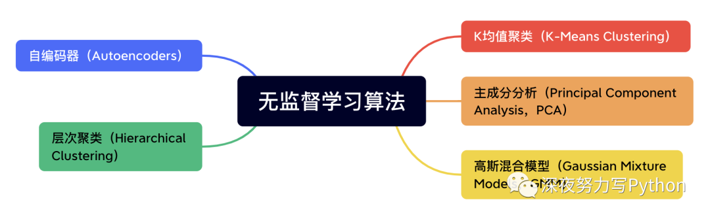

1、K均值聚类
K 均值聚类（K-Means Clustering）是一种常见的无监督学习算法，用于将数据集划分为K个不同的簇（cluster），使得每个数据点属于距离其最近的簇的中心点。K均值聚类的基本原理是通过迭代优化，将数据点分配给簇并更新簇的中心点，以最小化每个数据点到其所属簇中心点的距离平方和（称为“簇内平方和”或“Inertia”）。

基本原理
1、随机初始化：首先，随机选择K个数据点作为初始簇中心点。2、分配数据点：对于每个数据点，计算其与各个簇中心点的距离，并将其分配到距离最近的簇中心点所属的簇。3、更新簇中心点：对于每个簇，计算该簇内所有数据点的平均值，将其作为新的簇中心点。4、重复迭代：重复步骤2和步骤3，直到簇中心点不再发生明显变化，或者达到预定的迭代次数。K均值聚类的目标是最小化以下损失函数（簇内平方和）：其中，
- 是簇的数量。
- 是第 个簇中的数据点数量。
- 是第 个簇中的第 个数据点。
- 是第 个簇的中心点。

核心公式
1、分配数据点到簇中心点：对于每个数据点 ，计算其与各个簇中心点 的距离，通常使用欧几里德距离：然后，将 分配到距离最近的簇中心点的簇。2、更新簇中心点：对于每个簇 ，计算该簇内所有数据点的平均值作为新的簇中心点 ：K均值聚类的结果是将数据点划分为K个簇，并且每个簇由一个中心点表示。这个算法通常需要多次运行，并在不同的初始簇中心点选择下进行迭代，以找到全局最优解。K均值聚类是一种简单而有效的聚类算法，但它对初始簇中心点的选择敏感，并且需要指定K的值。

2、主成分分析
主成分分析（Principal Component Analysis，PCA）是一种常用的降维技术和数据分析方法，用于减少数据集的维度，同时保留数据中的主要信息。PCA的基本原理是通过线性变换将高维数据投影到一个低维的子空间，以找到最大方差的方向，这些方向被称为主成分。

基本原理
1、数据中心化：首先，对原始数据进行中心化处理，即将每个特征的均值减去每个数据点的对应特征值，以确保数据的均值为零。2、协方差矩阵：然后，计算数据的协方差矩阵，该矩阵表示了不同特征之间的关联性。3、特征值分解：对协方差矩阵进行特征值分解，找到其特征值和特征向量。4、选择主成分：选择具有最大特征值的特征向量，这些特征向量构成了数据在低维子空间上的新坐标轴，被称为主成分。5、投影：将原始数据投影到所选的主成分上，从而实现数据的降维。

核心公式
1、数据中心化：对于一个包含m个样本和n个特征的数据矩阵，首先计算每个特征的均值，然后进行中心化处理，得到中心化的数据矩阵：2、协方差矩阵：计算中心化数据的协方差矩阵，其中是样本数：3、特征值分解：对协方差矩阵进行特征值分解，得到特征值和对应的特征向量。特征向量代表数据在新的主成分方向上的投影。4、选择主成分：通常，选择前k个特征值对应的特征向量，它们构成了数据的主成分。这些特征向量通常按照特征值的大小降序排列。5、投影：将原始数据矩阵投影到所选的主成分上，得到降维后的数据矩阵：其中，是包含选定主成分特征向量的矩阵。通过PCA，可以将高维数据映射到低维空间，从而减少了数据的维度。这有助于数据可视化、去除冗余特征、加速机器学习模型的训练，并提高模型的泛化性能。选择合适的降维维度（主成分数量）是PCA的一个关键参数，通常需要根据问题和性能需求进行调整。

3、高斯混合模型
高斯混合模型（Gaussian Mixture Model，GMM）是一种概率模型，用于对多个高斯分布组合来建模数据分布。它在许多领域中都有广泛的应用，包括聚类、密度估计、异常检测等。GMM的基本原理是假设数据是由多个高斯分布组合而成，每个高斯分布被称为一个组件。以下是GMM的基本原理和核心公式：

基本原理
1、高斯分布的线性组合：GMM假设数据是由K个高斯分布组合而成的，其中K是用户定义的分量数量。每个高斯分布被称为一个组件，表示数据在不同区域的概率密度。2、隐变量：每个数据点都与一个隐变量相关联，这个隐变量表示数据点属于哪个组件。通常，这个隐变量是一个离散的变量，取值范围为1到K。3、生成数据的过程：生成一个数据点的过程如下：
- 首先，选择一个组件（隐变量的取值），确定数据点属于哪个高斯分布。
- 然后，根据选定的组件的高斯分布生成具体的数据点。
4、参数估计：通过最大似然估计等方法，估计每个组件的均值、方差和混合系数，以拟合数据。

核心公式
1、高斯分布的概率密度函数：高斯分布的概率密度函数是GMM的核心组成部分，表示了数据在每个组件上的分布。对于一维高斯分布，概率密度函数为：其中， 是观测值， 是均值， 是方差。2、GMM的概率密度函数：GMM的概率密度函数是多个高斯分布的线性组合，表示了数据在整个模型上的分布。对于一维数据，GMM的概率密度函数为：其中， 是组件的数量， 是组件i的混合系数， 和 分别是组件i的均值和方差。3、估计参数：通过最大似然估计等方法，估计每个组件的混合系数 、均值 和方差 。这通常涉及到对观测数据进行参数拟合，使GMM的概率密度函数与观测数据最匹配。GMM通常用于聚类分析，其中每个组件可以表示一个簇，而每个数据点的隐变量指示其属于哪个簇。此外，GMM还可用于密度估计、生成模型、异常检测等多个应用领域。

4、层次聚类
层次聚类（Hierarchical Clustering）是一种基于数据相似性的聚类算法，它的基本原理是通过不断地合并或分割数据点，创建一个层次化的聚类结构。层次聚类可分为两种主要类型：凝聚型（Agglomerative）和分裂型（Divisive）。凝聚型聚类从每个数据点作为一个单独的簇开始，然后逐渐合并相似的簇，直到所有数据点都属于一个大簇。分裂型聚类则从所有数据点属于一个大簇开始，然后逐渐分割簇，直到每个数据点都成为一个单独的簇。

基本原理
1、初始状态：将每个数据点视为一个单独的簇，形成初始的N个簇，其中N是数据点的数量。2、相似性度量：计算每对簇之间的相似性，通常使用距离度量（如欧几里德距离、曼哈顿距离、相关性等）来度量簇内数据点之间的差异。3、合并最相似的簇：选择最相似的两个簇，将它们合并成一个新的簇。合并的规则通常包括单链接（single linkage）、完全链接（complete linkage）、平均链接（average linkage）等。4、重复合并：重复步骤3，继续合并最相似的簇，直到只剩下一个簇，或者满足预定的停止条件（如簇的数量等）。

涉及公式
层次聚类没有明确的核心数学公式，因为它的操作涉及到相似性度量和合并规则的选择，这些规则会影响聚类的结果。1、相似性度量：通常使用距离度量来计算两个簇之间的相似性。例如，两个簇和之间的距离可以使用欧几里德距离表示：其中，和是两个簇内的数据点的特征值。2、合并规则：选择合并两个簇的规则会影响聚类的结果。例如，单链接合并规则下，两个簇之间的距离通常是两个簇内距离最近的数据点之间的距离。完全链接合并规则下，两个簇之间的距离通常是两个簇内距离最远的数据点之间的距离。3、树状图（Dendrogram）：层次聚类的结果通常表示为一棵树状图，树的每个节点代表一个簇或合并的簇，叶子节点代表单个数据点。树状图可以用于选择合适的聚类数量。层次聚类的优点包括不需要事先指定聚类数量，结果可以以层次化的方式展示数据之间的相似性，但它的计算复杂度相对较高。选择合适的相似性度量和合并规则以及聚类数量是层次聚类中的关键问题。

5、自编码器（Autoencoders）
自编码器（Autoencoder）是一种神经网络架构，用于无监督学习和特征学习。它的基本原理是通过学习数据的紧凑表示（编码），然后再从该编码中重建原始数据，从而可以用来提取数据的关键特征、降低数据维度、去噪以及生成新数据。自编码器通常由两部分组成：编码器（Encoder）和解码器（Decoder）。

基本原理
1、编码器（Encoder）：编码器将输入数据映射到低维度的编码空间，通常通过一系列神经网络层来实现。编码器的目标是将输入数据压缩到一个紧凑的表示，捕获数据的关键特征。2、解码器（Decoder）：解码器将编码后的表示映射回原始数据空间，也通常通过一系列神经网络层来实现。解码器的目标是从编码中重建尽可能接近原始数据的输出。3、重建损失（Reconstruction Loss）：自编码器的训练过程包括最小化输入数据与解码器输出之间的重建损失，通常使用均方差（Mean Squared Error，MSE）作为损失函数。重建损失衡量了重建数据与原始数据之间的差异，促使自编码器学习捕捉数据的重要特征。4、降维和特征学习：自编码器可以用来实现数据降维，通过减小编码的维度，从而提取数据的关键特征。编码器的隐藏层表示可以被视为数据的压缩表示。

核心公式
自编码器的核心公式涉及到编码和解码过程，以及重建损失的计算。1、编码过程：编码器将输入数据 映射到编码表示 ，可以表示为：其中， 是编码器的映射函数。2、解码过程：解码器将编码表示 映射回原始数据空间，可以表示为：其中， 是解码器的映射函数。3、重建损失：自编码器的重建损失通常使用均方差（MSE）来衡量原始数据与重建数据之间的差异：其中， 是数据样本的数量， 是第 个样本的原始数据， 是对应的重建数据。自编码器的训练目标是最小化重建损失，通过反向传播算法来调整编码器和解码器的参数，以便生成更好的编码表示和重建数据。通过训练后，编码器的隐藏层表示通常可以用作数据的特征表示。

深夜努力写Python
Python、机器学习算法
97篇原创内容
公众号

三、半监督学习算法
半监督学习算法结合了监督学习和无监督学习的元素，利用既有的标记数据和未标记数据来训练模型。这样可以充分利用有限的标记数据，提高模型的性能和泛化能力，尤其适用于数据稀缺或昂贵标记的情况。
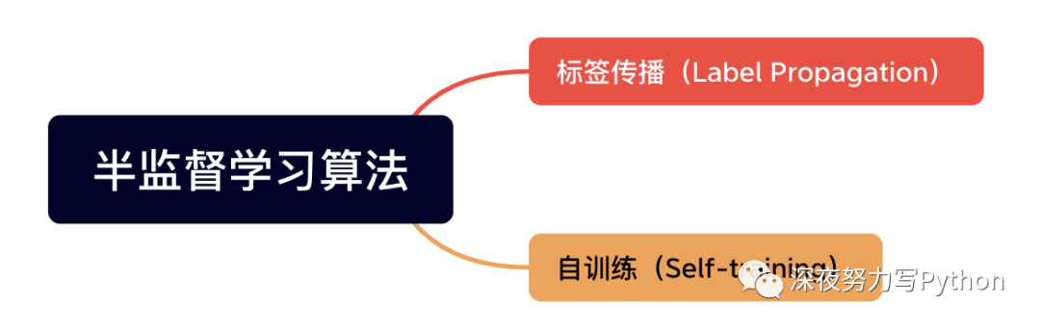

1、标签传播
将标签从已知样本传播到未知样本。标签传播（Label Propagation）是一种半监督学习方法，通常用于图数据或网络数据中的节点分类问题。其基本原理是利用已知标记的数据节点（种子节点）来传播标签，从而对未标记的节点进行分类。标签传播算法试图使相邻节点的标签相似，从而实现对整个图数据的标签传播。

基本原理
1、种子节点：标签传播算法需要一些已知标记的数据节点，这些节点被称为种子节点或初始标签节点。通常，这些种子节点包含了一些数据的真实标签。2、标签传播：算法开始时，种子节点的标签被用作初始标签。然后，通过迭代地更新未标记节点的标签，使其与相邻节点的标签相似。这个相似性通常基于数据节点之间的关系或相似性度量。3、标签更新规则：标签传播算法通常使用以下规则来更新节点的标签：
- 对于每个未标记节点，计算其相邻节点的平均标签（或加权平均标签）作为新的标签。
- 重复上述步骤，直到标签不再发生显著变化或达到预定的迭代次数。

核心公式
标签传播算法的核心公式涉及到标签的更新规则。通常使用以下公式来更新节点 的标签 ：其中：
- 是节点 在第 次迭代后的新标签。
- 表示节点 的相邻节点的集合。
- 是节点 和节点 之间的边的权重。
- 是相邻节点 在第 次迭代时的标签。
上述公式表示节点 的新标签是其相邻节点标签的加权平均，其中权重 表示节点 和节点 之间的关系强度。需要注意的是，标签传播算法的效果受到种子节点的选择、权重计算方法和收敛条件的影响。算法通常可以很好地处理图数据中的标签传播问题，但在某些情况下可能出现标签震荡或收敛到不稳定状态的问题，因此需要谨慎调整参数和监控算法的收敛情况。

2、自训练
自训练（Self-training）是一种半监督学习方法，其基本原理是通过已标记的数据和部分未标记的数据来进行模型训练和标签预测。自训练通常涉及以下步骤：

基本原理
1、已标记数据：首先，使用一小部分已标记的数据进行初始模型训练。这是传统的监督学习阶段，用于建立初始模型。2、标签传播：接下来，使用已训练的模型来预测未标记数据的标签。这些预测的标签被添加到未标记数据上，以扩充已标记数据集。3、再训练：使用扩充后的数据集（包括已标记数据和具有估计标签的未标记数据），重新训练模型。这个新模型通常能够更好地捕捉数据的分布和特征，因为它包含了更多的数据。4、迭代：迭代执行标签传播和重新训练的步骤，直到满足停止条件（例如，达到最大迭代次数或标签预测不再发生明显变化）。

核心公式
自训练的核心公式涉及到标签预测和重新训练的过程。以下是一些关键的公式：1、标签预测：使用已训练的模型来预测未标记数据的标签。通常，这涉及到计算每个类别的分数（例如，使用 softmax 函数），然后选择分数最高的类别作为预测的标签。对于分类问题，标签预测公式可以表示为：其中， 是未标记数据 的预测标签， 是模型预测的属于类别 的概率。2、重新训练：使用扩充后的数据集重新训练模型。通常，这包括使用已标记数据和具有估计标签的未标记数据来计算损失函数，并通过反向传播算法来更新模型参数。重新训练可以使用传统的监督学习算法进行。自训练是一种利用未标记数据提高模型性能的有用方法，特别是在数据稀缺的情况下。然而，自训练也存在一些挑战，例如标签传播的误差可能会被积累，导致模型性能下降。因此，在应用自训练时需要仔细考虑数据的质量和迭代策略，以获得最佳性能。

四、强化学习算法
强化学习算法的目标是通过与环境的互动来学习如何采取行动以最大化累积奖励。在强化学习中，Agent 通过观察环境的状态、选择行动并接收奖励来学习。它不需要显式的标签，而是通过尝试不同的行动来优化策略，以最大程度地提高长期累积奖励。强化学习广泛应用于自动控制、游戏、机器人、自动驾驶等领域，其中代理通过与环境的互动来学会逐渐提高性能。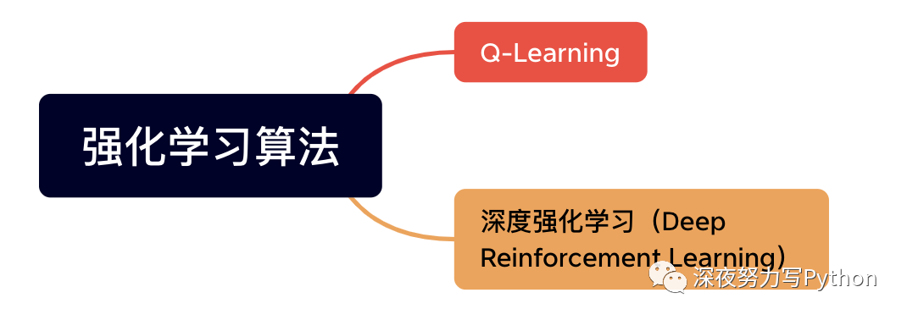

1、Q-Learning
Q-Learning 是强化学习中的一种基本算法，用于解决马尔可夫决策过程（Markov Decision Process，MDP）中的单智能体问题。Q-Learning 的主要目标是学习一个值函数（Q值函数），该函数表示在每个状态下采取每个动作的预期回报。通过学习这个值函数，智能体可以在环境中选择最优的动作来最大化累积奖励。

基本原理
1、状态（State）和动作（Action）：Q-Learning 基于马尔可夫决策过程，其中有一组状态和一组可用的动作。智能体根据当前状态选择动作，然后观察奖励和下一个状态，依此不断进行决策。2、Q值函数：Q-Learning 的核心是学习一个Q值函数（也称为动作值函数），通常用 表示。这个函数表示在状态 下采取动作 的预期回报。3、Bellman方程：Q值函数满足Bellman方程，该方程表示Q值函数与下一个状态的Q值之间的关系。Bellman方程通常如下所示：其中， 是当前状态-动作对 的Q值， 是在状态 下采取动作 后获得的奖励， 是从状态 采取动作 后的下一个状态， 是在状态 下可能的动作， 是折扣因子，用于权衡当前奖励和未来奖励的重要性。4、策略（Policy）：智能体根据Q值函数来选择动作的策略。通常，可以使用ε-greedy策略，以一定的概率选择具有最大Q值的动作，以便探索环境。

核心公式
Q-Learning 的核心公式是Q值函数的更新规则，通常使用以下公式来更新Q值函数：其中， 是学习率，用于控制更新的步长。Q值函数在每个时间步根据观察到的奖励和下一个状态的Q值进行更新。通过不断与环境交互、更新Q值函数，Q学习能够逐渐学习到最优策略。Q-Learning 是一个强大的强化学习算法，可用于解决许多单智能体问题，包括机器人控制、游戏玩法优化和自动决策制定等应用。它是强化学习领域的重要基础，并已被扩展和改进以适应更复杂的问题和多智能体场景。

2、深度强化学习
深度强化学习（Deep Reinforcement Learning，DRL）是一种结合深度学习和强化学习的方法，用于解决复杂的决策问题。DRL的基本原理是通过深度神经网络（Deep Neural Networks）来估计和优化代理（Agent）在环境（Environment）中采取动作以最大化累积奖励的策略。以下是DRL的基本原理和一些核心公式：

基本原理
1、代理和环境：DRL中的问题通常被建模为一个代理与环境交互的过程。代理在环境中观察状态，采取动作，并获得奖励。2、状态（State）：状态是代理观察到的环境信息，它可以是部分可见的或完全可见的，取决于具体问题。3、动作（Action）：动作是代理在状态下可以选择的操作，它可以是离散的（例如，移动棋子的位置）或连续的（例如，控制机器人的速度）。4、奖励（Reward）：奖励是代理在执行动作后从环境中获得的数值反馈，表示动作的好坏。代理的目标是最大化累积奖励。5、策略（Policy）：策略定义了代理如何根据观察到的状态选择动作。它可以是确定性策略或随机策略。6、值函数（Value Function）：值函数估计了在当前状态或状态-动作对下获得累积奖励的预期值。值函数包括状态值函数（V值函数）和动作值函数（Q值函数）。

核心公式
1、马尔可夫决策过程（MDP）：DRL通常基于马尔可夫决策过程来建模问题。MDP包括状态空间 、动作空间 、状态转移概率 、奖励函数 和折扣因子 。2、Q-Learning更新规则：DRL中常用的Q-Learning更新规则是基于Bellman方程的更新。对于Q-Learning算法，Q值更新规则如下：其中， 是状态-动作对 的 值， 是在状态 下采取动作 后获得的奖励， 是从状态 采取动作 后的下一个状态， 是在状态 下可能的动作， 是学习率， 是折扣因子。3、策略梯度方法：DRL还使用策略梯度方法来优化策略网络，其中目标是最大化期望累积奖励。这涉及到计算策略梯度并使用梯度上升方法来更新策略网络参数。4、深度神经网络：DRL中通常使用深度神经网络来估计Q值、策略或值函数。深度神经网络可以是卷积神经网络（CNN）或循环神经网络（RNN），根据问题的性质而定。DRL方法如深度Q网络（DQN）、深度确定性策略梯度（DDPG）、A3C（Asynchronous Advantage Actor-Critic）等已经在许多领域取得了显著的成功，包括游戏、机器人控制、自动驾驶和自然语言处理等。它们通过组合深度学习和强化学习，使得代理能够在复杂的环境中自主学习并优化策略。

深夜努力写Python
Python、机器学习算法
97篇原创内容
公众号

五、集成学习算法
集成学习算法通过将多个基本模型组合在一起来提高预测性能和泛化能力。集成学习的核心思想是“众口难调”：通过组合多个模型的预测，可以降低单个模型的错误率，并在复杂的问题上取得更好的性能。常见的集成学习方法包括随机森林、梯度提升、AdaBoost等，它们通过不同的方式组合基本模型，如决策树或分类器，以改善整体预测效果。集成学习在各种机器学习任务中都表现出色，包括分类、回归和特征选择等。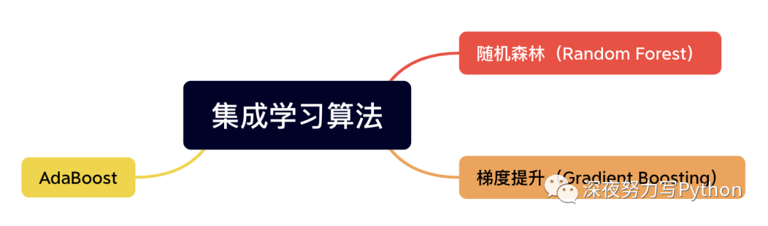

1、随机森林
随机森林（Random Forest）是一种集成学习算法，主要用于分类和回归问题。它基于决策树构建，并通过随机性引入多个决策树的组合来提高模型的性能和鲁棒性。以下是随机森林的基本原理和核心概念，不涉及具体的数学公式。

基本原理
1、决策树集成：随机森林是一个由多个决策树组成的集成模型。每个决策树都是基学习器，用于解决分类或回归问题。2、随机性：随机森林引入了随机性来创建多样性的决策树。这包括两种主要随机性因素：
- 随机采样：从训练数据集中随机选择一个子样本，通常采用自助采样（Bootstrap Sampling）方法，这使得每个决策树的训练数据不同。
- 随机特征选择：在每个节点上，只考虑特征的随机子集进行分割。这确保了每个决策树的节点划分不同，增加了多样性。
3、投票或平均：在分类问题中，随机森林通过多数投票来选择最终的类别。在回归问题中，它通过取多个决策树的平均预测值来得到最终的预测。4、Bagging：随机森林的每个决策树都是通过自助采样（Bootstrap Sampling）方式从训练数据集中生成的。这意味着某些样本可能会多次出现在一个决策树的训练集中，而其他样本可能根本不出现。这种方法称为“装袋”（Bagging），有助于减小方差，提高模型的泛化性能。5、特征重要性：随机森林可以估计每个特征的重要性，通过观察在决策树的分裂中每个特征被使用的频率以及它们对模型性能的影响来进行评估。

核心步骤
随机森林的核心思想是集成多个决策树的结果，通过投票或平均来得到最终的预测结果。可以概括为以下过程：1、对于每个决策树：
- 随机选择一个自助采样的训练数据集。
- 在每个节点上，随机选择一个特征子集进行节点分裂。
- 通过构建树结构来拟合模型，直到达到停止条件（例如，树的深度达到预定值或节点上的样本数小于阈值）。
2、对于分类问题，最终的预测结果是多个决策树的多数投票。对于回归问题，最终的预测结果是多个决策树的平均预测值。总之，随机森林通过利用多个随机化的决策树来减小过拟合风险，并具有良好的泛化性能，使其成为一个强大的集成学习算法。

2、梯度提升
梯度提升（Gradient Boosting）是一种集成学习方法，用于解决回归和分类问题。它通过逐步迭代训练多个弱学习器（通常是决策树），每次迭代都校正前一轮的错误，从而提高模型的性能。

基本原理
1、弱学习器的组合：梯度提升是一个集成学习算法，它通过组合多个弱学习器（通常是决策树）来构建一个强大的集成模型。每个弱学习器在单独的情况下可能性能较差，但通过组合它们，可以获得更强大的模型。2、迭代训练：梯度提升通过迭代的方式训练弱学习器。每次迭代都试图校正前一轮迭代的模型错误。这是通过拟合一个新的弱学习器来实现的，该学习器关注前一轮的残差或梯度，以便更好地拟合数据。3、残差拟合：在回归问题中，每次迭代的目标是拟合前一轮模型的残差（即实际值与预测值之间的差异）。在分类问题中，目标是拟合前一轮模型的负梯度。4、加权组合：弱学习器的预测结果按照一定权重进行组合，以获得最终的模型预测。通常，更准确的弱学习器会获得更高的权重。5、正则化：梯度提升通常包括正则化项，以防止过拟合。正则化可以通过限制每次迭代中弱学习器的复杂性来实现。

核心思想
1、初始化一个初始模型，通常是一个常数（对于回归问题）或一个均匀分布的初始类别概率（对于分类问题）。2、对于每次迭代（通常包括多个迭代）：
- 计算前一轮模型的残差（对于回归问题）或梯度（对于分类问题）。
- 拟合一个新的弱学习器以减小残差或梯度。
- 计算弱学习器的权重，通常根据拟合质量来确定。
- 更新模型的预测，将新的弱学习器的预测与前一轮的预测组合。
3、最终的模型是所有弱学习器的组合，它的预测结果是所有弱学习器预测结果的加权组合。梯度提升的一种常见变体是梯度提升树（Gradient Boosting Trees），其中每个弱学习器是决策树。著名的梯度提升算法包括梯度提升机（Gradient Boosting Machine，GBM）、XGBoost、LightGBM和CatBoost等。这些算法在实际问题中广泛应用，因为它们在性能和鲁棒性上表现出色。

3、AdaBoost
AdaBoost（Adaptive Boosting）是一种集成学习算法，主要用于二分类问题。它通过逐步训练多个弱学习器（通常是决策树或其他简单模型），并为每个弱学习器分配权重，以提高模型的性能。以下是AdaBoost的基本原理和一些核心概念，不涉及具体的数学公式。

基本原理
1、弱学习器的组合：AdaBoost的核心思想是组合多个弱学习器以构建一个强大的分类器。弱学习器是那些在单独情况下性能略高于随机猜测的模型。虽然弱学习器可能很弱，但通过它们的组合，可以得到一个强学习器。2、样本权重：AdaBoost为每个训练样本分配一个权重，初始时，所有样本的权重相等。在每一轮的训练中，AdaBoost关注之前轮中被错误分类的样本，并为这些样本增加权重，以便在下一轮中更好地拟合它们。3、弱学习器的权重：每个弱学习器也被分配一个权重，该权重表示其在最终分类器中的重要性。弱学习器的权重与其在每一轮训练中的性能相关，性能越好的学习器获得的权重越大。4、加权投票：最终的分类器是所有弱学习器的加权组合，其中每个学习器的权重由其性能决定。分类时，每个学习器根据其权重投票，最终的预测结果由多数投票决定。

核心思想
AdaBoost 的核心公式涉及样本权重的更新和弱学习器的权重计算。1、初始化样本权重：初始时，所有训练样本的权重相等。2、对于每一轮的迭代：
- 训练一个弱学习器，尽力减小前一轮中被错误分类的样本的权重。
- 计算弱学习器的权重，通常与其性能有关。
- 更新样本权重，增加被错误分类的样本的权重。
3、最终的分类器是所有弱学习器的加权组合，其中每个学习器的权重由其性能决定。AdaBoost的关键思想是将多个弱学习器组合成一个强大的分类器，通过关注错误分类的样本和调整权重来逐步提高性能。它在实际问题中表现出色，尤其在处理复杂数据集时，它可以提供出色的性能。

六、深度学习算法
深度学习算法模仿人脑神经网络的结构和功能，通过多层神经网络来学习复杂的特征表示和模式。深度学习的核心是深度神经网络，其中包括多个神经网络层（通常称为隐藏层），每一层都包含多个神经元。这些网络层之间的连接具有权重，通过大量的训练数据，这些权重被调整以最小化模型的预测误差。
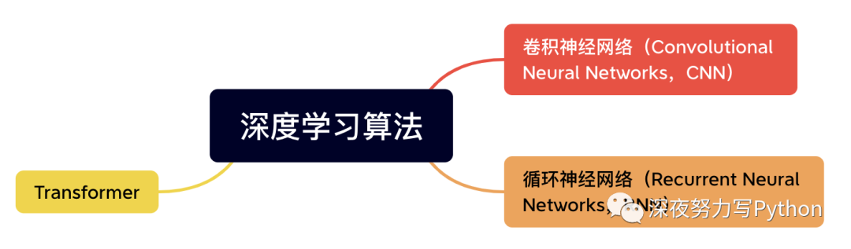

1、卷积神经网络
卷积神经网络（Convolutional Neural Networks，CNN）是一种深度学习模型，主要用于图像处理和计算机视觉任务。CNN的基本原理是通过卷积层、池化层和全连接层来提取图像特征并进行分类。以下是CNN的基本原理和核心概念，以及一些核心公式。

基本原理
1、卷积操作：CNN使用卷积操作来捕获图像中的局部特征。卷积操作是通过将一个小的滤波器或卷积核与图像的不同位置进行卷积运算来实现的。这允许网络学习图像中的边缘、纹理和其他低级特征。2、池化操作：在卷积层之后，CNN通常使用池化层来减小特征图的尺寸，同时保留最重要的特征。池化操作通常是最大池化（Max Pooling）或平均池化（Average Pooling）。3、多层堆叠：CNN通常由多个卷积层和池化层堆叠而成，每一层都可以学习不同级别的特征，从低级特征（如边缘）到高级特征（如物体部分或整个物体）。4、全连接层：在CNN的顶部，通常有一个或多个全连接层，用于将卷积和池化层的特征映射到最终的分类或回归输出。全连接层可以学习特征之间的复杂关系。5、激活函数：每个卷积层和全连接层通常会应用一个激活函数，如ReLU（Rectified Linear Unit），以引入非线性性质。这有助于网络模型捕获非线性特征。

核心公式
虽然CNN的基本原理涉及卷积、池化和全连接操作，但它们可以用一些核心公式表示：1、卷积操作：卷积操作可以用以下公式表示：其中， 表示输入图像， 表示卷积核， 表示在位置 上的卷积结果。2、池化操作：最大池化操作通常用以下公式表示：平均池化操作将使用相应的平均值公式。3、全连接层：全连接层的计算通常涉及矩阵乘法和激活函数，可以表示为：其中，Weights 表示权重矩阵，Input 表示输入特征，Bias 表示偏置，Activation 表示激活函数。CNN的训练过程通常涉及反向传播算法，该算法用于计算损失函数的梯度并更新网络参数。尽管反向传播的详细数学公式相对复杂，但它是CNN训练的关键部分，通过梯度下降法来优化网络权重和偏置，以减小损失函数。CNN已经在图像分类、对象检测、语义分割和许多其他计算机视觉任务中取得了显著的成功。

2、循环神经网络
循环神经网络（Recurrent Neural Networks，RNN）是一类深度学习模型，主要用于处理序列数据，如时间序列、文本、音频等。RNN具有一种递归的结构，允许信息从当前时间步传递到下一个时间步，以捕捉序列中的时间依赖关系。以下是RNN的基本原理和一些核心概念，以及一些核心公式。

基本原理
1、递归结构：RNN具有递归结构，它在每个时间步接受输入并生成输出，同时维护一个隐藏状态（Hidden State），用于捕捉序列数据中的信息。隐藏状态在每个时间步根据当前输入和前一个时间步的隐藏状态进行更新。2、时间依赖性：RNN的核心思想是捕捉序列数据中的时间依赖性。每个时间步的隐藏状态包含了来自前面时间步的信息，因此可以用来预测下一个时间步的输出。3、参数共享：在RNN中，相同的权重和偏置被用于每个时间步的输入和隐藏状态的计算。这种参数共享使得RNN具有处理不定长序列的能力。4、梯度消失和梯度爆炸：传统RNN存在梯度消失和梯度爆炸的问题，导致在训练深层RNN时难以捕捉长期时间依赖性。为了解决这个问题，许多改进型RNN模型已经被提出，包括长短时记忆网络（LSTM）和门控循环单元（GRU）等。

核心公式
虽然RNN的具体结构和变种有多种，以下是传统RNN的核心计算公式：1、隐藏状态更新：RNN中的隐藏状态更新通常使用以下公式：其中， 是时间步 的隐藏状态， 是时间步 的输入， 和 是权重矩阵， 是偏置。 是双曲正切函数，用于引入非线性。2、输出计算：RNN的输出通常使用以下公式：其中， 是时间步 的输出， 是权重矩阵， 是偏置。3、时间步的循环：RNN通过将当前时间步的隐藏状态 传递给下一个时间步，从而实现信息的传递和时间依赖性的捕捉。请注意，传统RNN存在梯度消失和梯度爆炸问题，因此在实际应用中，常常使用改进型RNN模型，如LSTM和GRU，来更好地处理长序列和时间依赖性。这些改进型模型引入了门控机制，以更好地控制梯度流动和捕捉长期依赖性。

3、Transformer
Transformer是一种深度学习模型，广泛应用于自然语言处理（NLP）任务，如机器翻译、文本生成和文本分类等。它在处理序列数据时采用了一种全新的架构，摒弃了传统的循环神经网络（RNN）和卷积神经网络（CNN），取得了显著的成功。

基本原理
1、自注意力机制（Self-Attention）：Transformer的核心是自注意力机制，它允许模型在输入序列中的任何位置都能关注到其他位置的信息，而不受限于固定的窗口大小。这种注意力机制有助于捕捉长距离依赖关系。2、多头注意力（Multi-Head Attention）：Transformer将自注意力机制扩展为多个注意力头，每个头学习不同的注意力权重，以便同时关注不同特征子空间中的信息。多头注意力可以提高模型的表达能力。3、位置编码（Positional Encoding）：由于自注意力机制不包含序列的顺序信息，Transformer引入了位置编码来将每个输入位置的绝对位置信息嵌入到输入嵌入向量中。4、编码器-解码器结构：Transformer通常由编码器和解码器组成。编码器用于处理输入序列，解码器用于生成输出序列。编码器和解码器都包含多层自注意力和全连接层。5、残差连接和层归一化：每个子层（自注意力或全连接层）之后都采用了残差连接和层归一化，以稳定训练并促进信息流动。

核心公式
Transformer涉及许多数学细节，但以下是Transformer中的一些核心公式：1、自注意力机制（Scaled Dot-Product Attention）：自注意力机制的计算可以概括为以下几个步骤，其中 表示查询向量， 表示键向量， 表示值向量：
- 计算注意力分数：
- 计算加权和： 其中， 是查询和键的维度， 函数用于将注意力分数转化为权重。
2、多头自注意力（Multi-Head Self-Attention）：多头自注意力的计算如下，其中 表示头的数量，、、 分别表示第 个头的权重矩阵：
- 对每个头 ，计算 、、，然后应用自注意力机制。
- 将所有头的结果拼接并乘以权重矩阵 。
3、位置编码（Positional Encoding）：位置编码的计算通常采用正弦和余弦函数的组合，以将绝对位置信息嵌入到输入嵌入向量中。4、编码器-解码器注意力（Encoder-Decoder Attention）：在解码器中，编码器-解码器注意力用于将解码器的自注意力与编码器的输出进行关联，以便在生成输出序列时引入输入序列的信息。计算方法类似于自注意力，但查询来自解码器，而键和值来自编码器的输出。Transformer模型的成功在NLP领域产生了革命性的影响，并已经应用于各种自然语言处理任务，如机器翻译、文本生成、文本分类、问答系统等。其灵活性和能力使其成为当今深度学习中的一个重要模型架构。

最后
每种算法都有其自身的优点和适用领域，选择算法取决于任务的性质和数据的特点。

参考资料：
1.6大部分，20 个机器学习算法全面汇总！_ cos大壮

